Die Zukunft der Codes

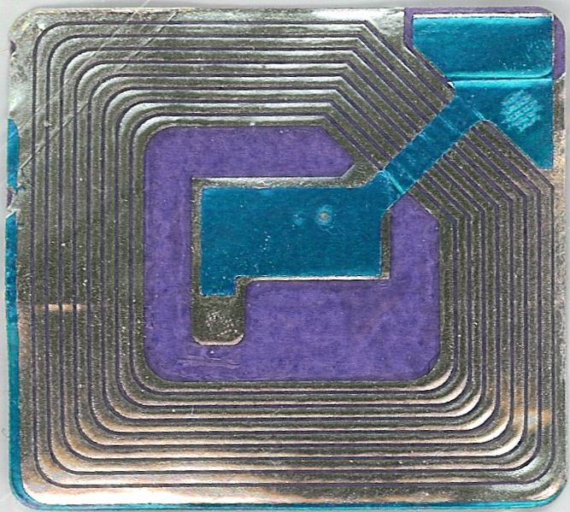Barcodes und QR-Codes haben die Wirtschaft, vor allem die Logistikbranche und den Einzelhandel, revolutioniert. Die Entwicklung neuer Techniken ist aber noch nicht abgeschlossen, Informatikerinnen und Informatiker, Ingenieurinnen und Ingenieure arbeiten an immer neuen Verfahren, um Arbeitsabläufe oder Produktionsprozesse effizienter zu machen und deren Fehleranfälligkeit zu minimieren.

Eine neue Möglichkeit stellen die sogenannten RFID-Chips (Radio Frequency Identification, deutsch: **R**adio**f**requenz-**Id**entifikation) dar. Mithilfe dieser Technologie können Daten vom Chip berührungslos und ohne Sichtkontakt ausgelesen werden. Während man beim Barcode noch ein Lesegerät benötigt, das Produkte einzeln und nur in geringer Entfernung auslesen kann, sendet der RFID-Chip Daten mit Hilfe von Funkwellen.

Diese Chips werden schon in einigen Bereichen eingesetzt. So finden sich RFID-Chips in den Wegfahrsperren mancher Autos. In den Autoschlüssel ist ein Transponder integriert, der vom Auto erkannt werden muss. Seit 2005 haben wir in Deutschland Reisepässe mit RFID-Technik. Auf dem Chip sind personenbezogene Daten wie Name, Adresse und Foto gespeichert, die auch aus einiger Entfernung ausgelesen werden können, beispielsweise an Flughäfen. Im brasilianischen Bundesstaat Bahia tragen sogar die Schülerinnen und Schüler Schuluniformen mit eingenähten RFID-Chips. Schulschwänzer haben so keine Chance – sobald ein Schüler oder eine Schülerin nicht pünktlich in der Schule erscheint, werden Lehrerinnen und Lehrer, aber auch die Eltern direkt benachrichtigt.

# Aufgabe

Ihr werdet beauftragt, einen neuen Chip zu entwickeln. Teilt euch dazu in Gruppen auf mit jeweils 4 bis 6 Schülerinnen und Schülern und sucht euch einen der folgende Schwerpunkte (a, b oder c) aus:

|  |  |
| --- | --- |
| verstehen.jpg | Welche Eigenschaften müsste ein Chip haben beziehungsweise welche Informationen müssten auf ihm gespeichert sein, um …   1. Betriebsabläufe beispielsweise in Logistikunternehmen zu verbessern? 2. den Einkauf im Einzelhandel/Supermarkt zu vereinfachen und zu verbessern? 3. unsere Welt zu Hause als Verbraucher zu ändern? (Z.B. im Bereich Sicherheit oder Bedienung von Geräten etc.) |
| Beobachten.jpg | Überlegt Euch Personas, um einen konkreten Nutzer mit seinen Bedürfnissen und Problemen zu ermitteln. Personas sind prototypische Nutzer oder Unternehmen. Welche Wünsche könnte die Person oder das Unternehmen bezogen auf euer Produkt haben? Wo liegen Schwierigkeiten, vielleicht in der Handhabung? Lasst eure Erfahrungen und Erkenntnisse aus der Betriebsbesichtigung einfließen und recherchiert darüber hinaus im Internet. Welche Probleme gibt es beispielsweise mit Barcodes? Warum braucht man eventuell neue Lösungen und so weiter. |
| Synthese.jpg | Nachdem ihr Vermutungen über die Person oder das Unternehmen angestellt habt und auch Beobachtungen aus eurem Alltag habt einfließen lassen, entwickelt ihr daraus konkrete Szenarien. Beschreibt diese in kleinen Geschichten und malt sie auf. Kommen bestimmte Probleme häufiger vor? Zeichnet sich ein Muster ab? |
| Ideensammeln.jpg | Nun werden kreative Ideen und Lösungen gesucht. Schreibt und malt alles auf, was euch dazu einfällt – etwa um Betriebsabläufe zu verbessern oder spezielle Anwendungen zu Hause zu revolutionieren. Auch verrückte Ideen sind ausdrücklich erlaubt. Danach werdet ihr mit Klebepunkten über eure Ideen abstimmen. Die Idee, die die meisten Klebepunkten erhält, wird weiter verfolgt. |
| Prototyp erstellen.jpg | Bastelt einen ersten Protoypen, ihr könnt dafür alle verfügbaren Materialien verwenden: Papier, Schere, Stifte, Knete, Luftballons, … Der Prototyp dient dazu, die Lösungsidee in der Praxis zu überprüfen. Ihr könnt eure Idee auch als Wandplakat oder Präsentation visualisieren. |
| Testen.jpg | Präsentiert euren Prototypen einem anderen Team. Wird die Lösung angenommen? Gibt es Feedback? Nun zeigt sich, ob eure Idee vielleicht weiterentwickelt werden kann oder aber verworfen werden muss. |